



VABILO
Kmetijsko gozdarska zbornica Slovenije bo s podizvajalci izvajala »Usposabljanje za namen predelave in trženja kmetijskih proizvodov iz Programa razvoja podeželja Republike Slovenije za obdobje 2014–2020, za leto 2019«.
Usposabljanje je za vse upravičene udeležence brezplačno!
Udeležite se lahko samo celotnega programa v obsegu 16 ur

Dvodnevno usposabljanje s področja predelave, trženja in varne hrane bo izvedeno v avgustu in septembru na treh lokacijah v Sloveniji in sicer:
31.avg. in 1. sept., Dvorana Kolpern, Fužinska cesta 2, Jesenice
2. sept. in 3. sept., Dvorana Kmetijske zadruge Petrovče, Petrovče 1
6. sept. in 7. sept., KTP center Pesnica, Pesnica pri Mariboru 41

- dan: I. sklop; Varnost, kakovost in označevanje živil
Ura | Naslov predavanja | Predavatelj/-ica
 | Vsebina
1. ura 9.00-9.45 | VARNOST ŽIVIL: Dejavniki tveganja | Irena KOS
2. ura 9.45-10.30 | VARNOST ŽIVIL: Materiali za stik z živili | Irena KOS
Odmor | 10.30 – 10.40
3. ura 10.40-11.25 | VARNOST ŽIVIL: Spremljajoči programi za zagotavljanje varnosti živil, Zgradbe in oprema | Irena KOS
4. ura 11.25-12.10. | KAKAVOST ŽIVIL: Zakonodajne osnove, Min. kakovost | Martina Gomzi
odmor | 12.10-12.40
5. ura 12.40-13.25 | KAKAVOST ŽIVIL: Sheme kakovosti, Dvojna kakovost | Martina Gomzi
6. ura 13.25-14.10 | KAKAVOST ŽIVIL: Izbrana kakovost, Specifikacije, Označbe kakovosti, Zaščitni znaki, Pridobitev certifikata, Sistem nadzora | Martina Gomzi
Odmor | 14.10 – 14.20
7. ura 14.20-15.05 | OZNAČEVANJE ŽIVIL: Zakonodajne osnove, Alergeni, Poreklo | Stanislava Pažek
8. ura 15.05-15.50 | OZNAČEVANJE ŽIVIL:: Hranilna vrednost, Prehranske in zdravstvene trditve,  Razumevanje označb živil v praksi (delavnica) | Sara Ketiš  in  Stanislava Pažek

2. dan: II. sklop; Razvoj novih proizvodov in trženje
Ura | Naslov predavanja | Predavatelj/-ica
 | Vsebina
1. ura 9.00-9.45 | RAZVOJ NOVIH PROIZVODOV: Definicije izdelka. Faze razvoja novega izdelka, Možnosti razvoja novega izdelka, | Tomaž Cör
2. ura 9.45-10.30 | TRŽENJE: Trženjski splet, Izdelek, Cena, Tržne poti, Tržno komuniciranje, Primer dobre praksi (kmetija Sinkovič) | Tomaž Cör
Odmor | 10.30 – 10.40
3. ura 10.40-11.25 | RAZVOJ NOVIH PROIZVODOV: Označevanje  Dovoljene oznake, Primer dobre prakse (Uranjek, ) | Tadeja Vodovnik Plevnik
4. ura 11.25-12.10 | TRŽENJE: Možnosti trženja kmet. proizvodov, Promocija, Primer dobre prakse | Miša Pušenjak
odmor | 12.10-12.40
5. ura 12.40-13.25 | PREHRANSKE TEME: Trendi povpraševanja, Izboljšanja sestave živil, Reformulacija | Tatjana Kruder
6. ura 13.25-14.10 | PREHRANSKE TEME: Izboljšanje sestave živil, Zaveze odgovornosti | Tatjana Kruder
Odmor | 14.10 – 14.20
7. ura 14.20-15.05 | RAZVOJ NOVIH PROIZVODOV: Inovativnost in design v živilstvu, Primer dobre prakse | Tomaž Cör
8. ura 15.05-15.50 | TRŽENJE: Možnosti trženja kmet. proiz. preko JN, Primer dobre prakse | Tomaž Cör

Predavatelji vam bodo navedene teme predstavili na podlagi svojih dolgoletnih izkušenj in na podlagi konkretnih primerov iz svoje vsakodnevne prakse, ob številnih fotografijah obratov predelave v Sloveniji in tujini.
- dan, 8 šolskih ur

- Varnost živil: dejavniki tveganja, kontrolne točke v procesu predelave posameznih živil, smernice za dobro higiensko prakso in higienske zahteve, materiali primerni za stik z živili, upravljanje z varnostjo – kako se pripraviti na inšpekcijski nadzor živilskega obrata
Irena Kos, svetovalka specialistka za področje predelave mesa na kmetiji za celotno Slovenijo, s KGZS-Zavoda CE
- Kakovost živil: zakonodajne osnove, minimalna kakovost, sheme kakovosti, dvojna kakovost
Martina Gomzi, svetovalki za področje dopolnilnih dejavnosti ter Tadeja Vodovnik Plevnik, svetovalka specialista za področje vinarstva, s KGZS-Zavoda Maribor
- Označevanje živil: zakonodajne osnove, alergeni, poreklo, hranilna vrednost, navedba neto količine, prehranske in zdravstvene trditve, razumevanje označb živil v praksi, datum minimalne trajnosti, predstavitev živil, ki so izvzeta iz zahteve po obvezni označbi hranilne vrednosti
Sara Ketiš in Stanislava Pažek, svetovalki specialistki za področje predelave mleka in predelave zelenjave na kmetiji, KGZS-Zavod Ptuj

- dan, 8 šolskih ur:

- Razvoj novih proizvodov: osnovne definicije, faze razvoja novega proizvoda, inovativnost in design v živilstvu, možnosti razvoja novih proizvodov
Tomaž Cör, vodja oddelka za kmetijsko svetovanje na KGZS-Zavodu Kranj in Miša Pušenjak, svetovalka specialistka za področje pridelave zelenjave in okrasnih rastlin na KGZS-Zavodu MB
V okviru te teme bo predstavljen tudi primer dobre prakse ekološke kmetije– Zeliščni vrt Majnika, http://majnika.si na kateri na biološko dinamičen način kmetuje mlada prevzemnica Katja Temnik. Katja je zmagovalka spletnega glasovanja za nagrado inovativni mladi kmet/kmetica leta 2019. Prav tako je na natečaju Agrobiznis 2020 za zeliščno sol in čaje prejela nagrado Najboljši podjetnik v kmetijstvu po izboru strokovne komisije. V zimskem času prideluje tudi kalčke poljščin in vrtnin.

- Prehranske teme: trendi povpraševanja po hrani, izboljšanje sestave živil, zaveze odgovornosti
Tatjana Kruder, samostojna svetovalka s področja živilstva, prehrane in higiene živil, z bogatimi izkušnjami na področju izobraževanja oseb, ki delajo z živili (domovi za upokojence, posebni socialno varstveni domovi, šole in vrtci ter drugi nosilci živilske dejavnosti).

- Trženje: možnosti trženja kmetijskih proizvodov preko javnih naročil, možnosti za trženje preko spleta in socialnih omrežij, odločanje o tržnih poteh, prednosti kratkih dobavnih verig tako z vidika potrošnikov kot z vidika blaženja podnebnih sprememb, predstavitev portala s katalogom živil za javno naročanje
Tomaž Cör in Miša Pušenjak
V okviru te teme bo predstavljen tudi odličen primer dobre prakse kmetije Sinkovič, www.kmetijasinkovic@si iz občine Kozje, na kateri se mlada prevzemnica Katja Sinkovič od leta 2013 ukvarja s predelavo mleka. Začela je s prodajo na domu, danes pa izdelke in mleko dobavlja že več kot dvajsetim javnim zavodom v okolici.

Upravičenci do usposabljanja so:
a) fizične osebe, ki se ukvarjajo s kmetijsko dejavnostjo in so vpisane v register kmetijskih gospodarstev kot nosilec, namestnik ali član kmetije,(IZJAVA)
b) zaposleni pri pravni ali fizični osebi, ki je registrirana za predelavo in/ali trženje kmetijskih proizvodov (na usposabljanje bo treba prinesti dokazilo). (IZJAVA)

PRIJAVE
Prijave zbirajo svetovalke za področje dopolnilnih dejavnosti po posameznih zavodih KGZS in na KGZS Jožica Vodopivec Rozman (01 5136 642, jozica.vodopivec-rozman@kgzs.si in glavna pisarna 01 51 36 700, kgzs@kgzs.si.).
Prijavo lahko oddate tudi prek spletnega obrazca: www.kgzs.si/prijava-jn
Ker je število udeležencev je omejeno, se prijavite čimprej oziroma najkasneje do petka, 27. avgusta 2021.
Za dodatne informacije lahko pokličete svetovalko za dopolnilne dejavnosti na vašem območju.
Na srečanju bomo zaradi preprečevanja širjenja okužb s korona virusom upoštevali takrat aktualna higienska navodila oziroma priporočila NIJZ, ki jih objavljajo na njihovi spletni strani. NUJNO prinesite na usposabljanje svoje maske in pisalo.
Vsi udeleženci bodo prejeli gradivo ter potrdilo o udeležbi.
Lepo vabljeni!

Predavatelji:
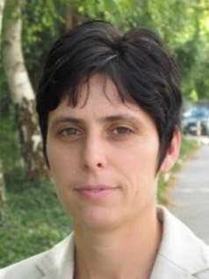  Irena Kos, univ. dipl. inž. živilske tehnologije |   Martina Gomzi, mag. kmetijstva
  Tatjana Kruder, univ. dipl. inž. živilske tehnologije |   Tadeja Vodovnik Plevnik, univ. dipl. inž. kmet.
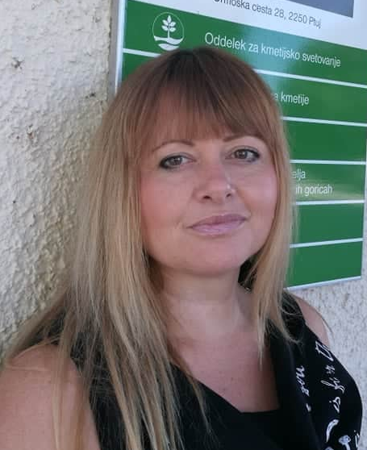  Stanislava Pažek, univ. dipl. inž. kmet. | 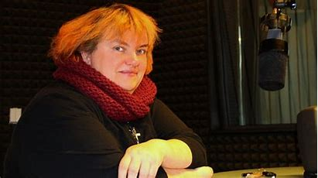  Miša Pušenjak univ. dipl. inž. kmet.
  Sara Ketiš, magister varne prehrane |   Tomaž Cör, univ. dipl. inž. zootehnike

